Taller 1: Funciones

Programa: __________________________________________________

Competencia: Construcción del software.

Resultado de aprendizaje: Planear actividades de construcción del software de acuerdo con el diseño establecido.

Aprendiz: __________________________________________________

Ficha: _____________

Instructor: Jairo Augusto Arboleda Londoño (PMP®) Fecha:

Puntuación máxima: 5 Tiempo estimado: 2 horas

Instrucciones
Antes de comenzar a codificar realice lo siguiente:
- Verifique que tenga Python instalado, de no ser así, descárguelo de esta dirección:
https://www.python.org/downloads/
- Observe las versiones según línea de tiempo.

Nota: Versiones recomendadas por compatibilidad 3,14x o 312 y 313 muy estables hasta hoy 7 de febrero de 2026.

- Mirar la documentación de la versión 3x Python
https://www.python.org/download/releases/3.0/

- Revise cada versión para ver si es estable o no o está en desarrollo
https://docs.python.org/3/

- Ingrese a esta url para revisar la estructura de codificacion según las Reglas PEP 8
https://peps.python.org/pep-0008/

Ahora hablemos de Funciones en Python …
¿Qué son las funciones?

- Una función es un bloque de código que solo se ejecuta cuando se le llama.
- Es un bloque de líneas de código o un conjunto de instrucciones cuya finalidad es realizar una tarea específica.
- Puede pasar datos, conocidos como parámetros, a una función.
- Una función puede devolver datos como resultado.
- Las funciones nos ayudan a que el código sea más fácil de leer y entender.
- Se escriben una vez y se llaman donde las necesitamos.

Nota: Para ejecutar la función, debes llamarla y pasarle los parámetros si es necesario.

Ejercicios:
Codifique las siguientes funciones en Python.

Sin parámetros ni retorno:

- Crea una función sin parámetros ni retorno.
- Crea una función con parámetros pero sin retorno:
- Crea una función en Python llamada calcular_iva que reciba como parámetro el valor de una venta y retorne el valor del IVA (19%) correspondiente.
- Crea un programa en Python que calcule el valor del IVA (Impuesto al Valor Agregado) de una compra.
El programa debe solicitar al usuario que ingrese el subtotal de la compra (valor antes de impuestos) y luego debe calcular el IVA aplicando una tasa del 19%.
Finalmente, el programa debe retornar el valor del IVA correspondiente

Calcular ventas con varios parámetros y retorno
- Desarrolle un programa en Python que contenga una función llamada calcular_total.
La función debe recibir dos parámetros:
subtotal: el valor base de una venta.
iva: el valor del impuesto al valor agregado (IVA).
La función debe sumar el subtotal con el IVA y retornar el total a pagar.
Luego, el programa debe mostrar en pantalla el total calculado utilizando una cadena formateada (f-string).

Retos inciales.

- Desarrollar una función que reciba tres números y devuelva la suma de ellos.

- Desarrollar una función que reciba tres números ingresados por el cliente y devuelva la suma de ellos.

Mostrar la versión mejorada con while y try: except.

- Desarrollar una función en Python que recibe los gastos de pasajes de los 6 días de la semana y calcular el total gastado.

Haz una mejora al ejercicio de acuerdo a lo siguiente:
Usando un ciclo while True y try: except valueError: debes controlar que al ingresar un valor en el dia que no sea numérico, el programa no arroje error. Debes mostrar emojis para cada impresión o mensaje al usuario.

- Crear una función que toma el precio unitario, la cantidad vendida y devuelve el total de la venta.
- Crear una función que tome el costo unitario, el precio de venta y devuelve la ganancia obtenida.
- función en Python que calcula el total a pagar de una nómina, dado el valor por hora, la cantidad de horas trabajadas, las deducciones de fondo de empleados, otras deducciones, mientras el empleado esté activo:
- Crear una función que tome el precio original y el porcentaje de descuento y devuelve el precio con descuento.

- Desarrolle una función que calcule el saldo final del inventario teniendo en cuenta esta recibe 4 parámetros y que saldo final inventario= Saldo inicialmes + cantidadesCompradas- cantidades vendidas y cantDadaDeBaja.

- 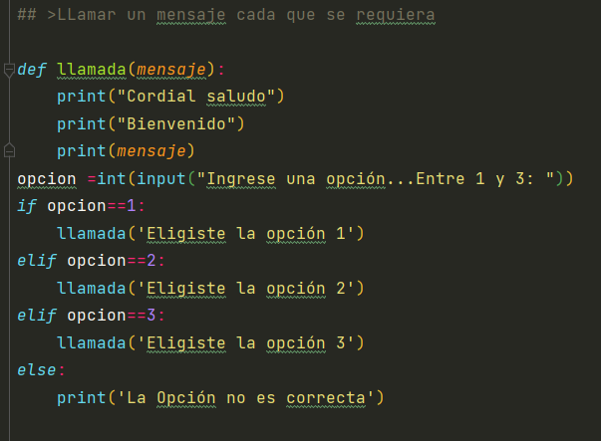

- 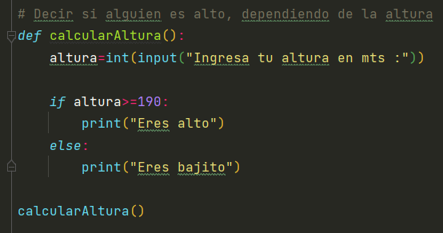

Observaciones:

_______________________________________________________________________________

